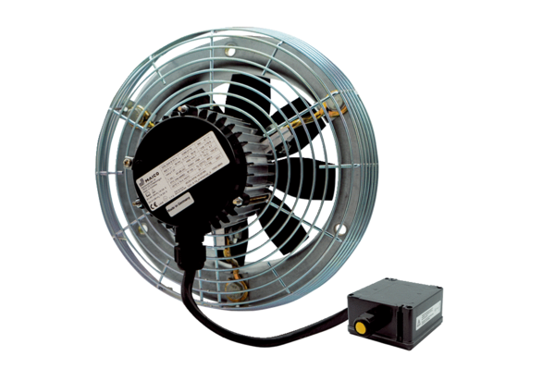Axiální nástěnný ventilátor DZS 35/4 B Ex eObsah dodávky: 1 kusSortiment: C
Typové číslo: 0094.0124Výrobce: MAICO

